淡江時報 第 1093 期
合唱團迎新幹部齊聲獻唱
學生大代誌
【記者柯家媛淡水校園報導】合唱團於9月19日在宮燈教室H115舉辦迎新茶會，活動一開始由各組幹部們演出的小話劇來介紹成員，接著團員們高唱「Ave Maris Stella」、「世界恬靜落來的時」、「I sing you sing」、音樂劇「Jekyll and hyde」、「Imagine」組曲等曲目，令全場成員聽得如痴如醉。最後由幹部和指揮老師林坤輝帶領新生一同高歌「當你生日」，亦為9月份壽星獻上祝福。

新進團員、法文一吳曉梅說：「高中的時候就開始踏入合唱團，得知自己能成為淡江合唱團的一分子時，興奮不已。期許能在老師帶領下，精進自己的歌唱技巧。」
2019/10/05

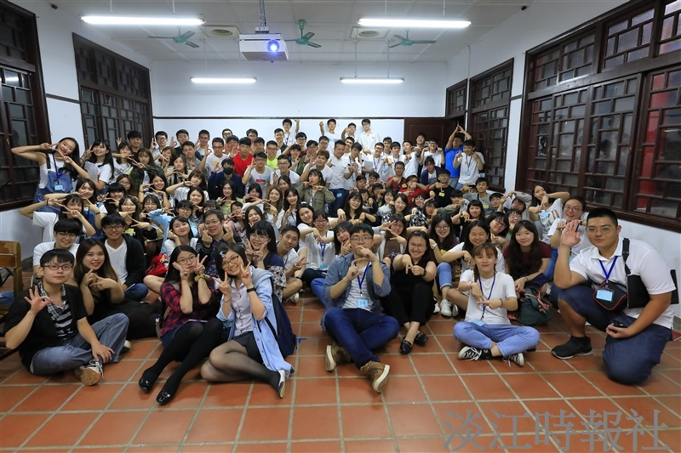
合唱團舉辦迎新茶會並一同合影留念。（攝影／游晞彤）

